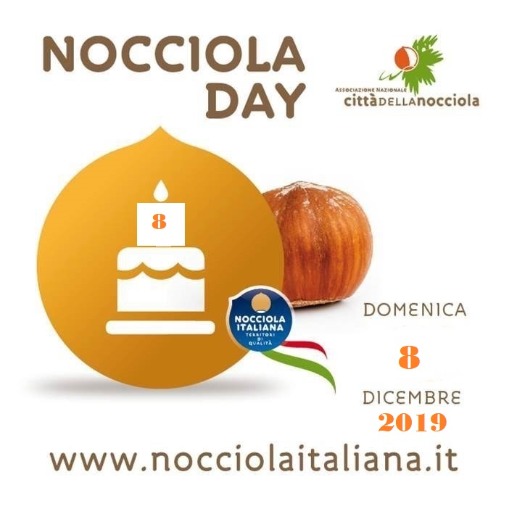
8 dicembre 2019 Nocciola Day
“Giornata Nazionale” della Nocciola Italiana
Festeggiamo in tutta Italia e anche da te
SCHEDA DI ADESIONE
Compila e invia la scheda entro il 1 dicembre 2019 ed invia
al 3287524067 contatto whatshapp , via email a info@cittadellanocciola.it
o via fax 06 45498266
Azienda /Comune
indirizzo:
cap località prov
telefono fisso
cellulare
email
Nome e cognome referente
sito:
pagina social:
- intende aderire a Nocciola Day, che si terrà Domenica 8 dicembre 2019.
- autorizza l’Associazione Nazionale Città della Nocciola, promotore dell’iniziativa, all’utilizzo del logo della propria azienda, per i fini promozionali dell’evento e la pubblicazione su sito e social.
- invia il file del proprio logo all‘indirizzo info@cittadellanocciola.it intende celebrare il Nocciola Day (utilizzando nocciola italiana) attraverso l’organizzazione delle seguenti iniziative presso la sua azienda/Comune :

Autorizzo il trattamento dei dati personali ai sensi del D.lgs 196/03 e successive modifiche
Data e Luogo Firma

Segreteria organizzativa: Associazione Nazionale Citta della Nocciola Irma Brizi 3287524067

